

Valoración, atención básica y transferencia en primeros auxilios

Breve descripción:
Este componente desarrolla las habilidades técnicas necesarias para realizar la valoración clínica estructurada, aplicar soporte vital básico y brindar atención inicial en traumatismos y emergencias clínicas. Incluye movilización segura, manejo de lesiones y transferencia adecuada de la víctima al personal de salud, conforme a protocolos de primeros auxilios.

Marzo 2026
Tabla de contenido
Introducción 5
1. Anatomía y fisiología aplicada 8
1.1. Sistema cardiovascular 8
1.2. Sistema respiratorio 11
1.3. Sistema osteomuscular 13
2. Medidas de bioseguridad en primeros auxilios 16
3. Valoración clínica 18
3.1. Valoración primaria (ABCDE) 18
3.2. Valoración secundaria 20
3.3. Examen físico céfalo–caudal 22
3.4. Signos vitales por grupos etarios 24
4. Soporte vital básico 29
4.1. Reanimación cardiopulmonar (adulto, niño y lactante) 30
4.2. Uso del Desfibrilador Externo Automático (DEA) 33
4.3. Obstrucción de vía aérea por cuerpo extraño (OVACE) 37
5. Atención de traumatismos físicos 42
5.1. Heridas y hemorragias 43
5.2. Quemaduras 45
5.3. Lesiones osteomusculares 49
5.4. Amputación traumática 51
5.5. Inmovilización y vendaje 52
6. Movilización y traslado 55
6.1. Técnicas básicas de movilización 55
6.2. Uso de tabla espinal 60
7. Emergencias clínicas 63
8. Lesiones por agentes externos 68
8.1. Agentes térmicos y eléctricos 69
8.2. Intoxicaciones 71
8.3. Picaduras y mordeduras 73
8.4. Cuerpos extraños 75
9. Parto de emergencia 77
9.1. Atención del nacimiento 77
9.2. Cuidados inmediatos del recién nacido 79
10. Monitoreo, registro y vigilancia 81
Síntesis 83
Glosario 85
Referencias bibliográficas 87
Créditos 90

Introducción
La atención en primeros auxilios requiere no solo disposición solidaria, sino también competencias técnicas que permitan actuar de manera organizada, segura y efectiva ante una persona con alteración de la salud. En este componente, el aprendiz fortalecerá habilidades para realizar la valoración clínica estructurada, aplicar soporte vital básico y brindar atención inicial en situaciones traumáticas y emergencias médicas, conforme a protocolos establecidos.
Este espacio formativo se enfoca en la intervención directa sobre la persona lesionada. Para ello, es indispensable comprender los principios básicos de anatomía y fisiología, reconocer signos vitales normales y alterados, e interpretar hallazgos clínicos que orienten la toma de decisiones. El desarrollo temático avanza desde la comprensión del funcionamiento del cuerpo humano hasta la aplicación de técnicas específicas como la reanimación cardiopulmonar, el manejo de hemorragias, la inmovilización de lesiones y la atención de emergencias clínicas que comprometen funciones vitales. Asimismo, se abordará la movilización segura, el monitoreo continuo y la adecuada transferencia de la víctima al personal de salud.
De esta manera, el aprendiz no solo adquiere conocimientos, sino que desarrolla la capacidad de actuar con criterio técnico, responsabilidad y enfoque preventivo frente a situaciones que puedan poner en riesgo la vida.
Para comprender la importancia del contenido y los temas abordados, se recomienda acceder al siguiente video:

- Valoración, atención básica y transferencia en primeros auxilios
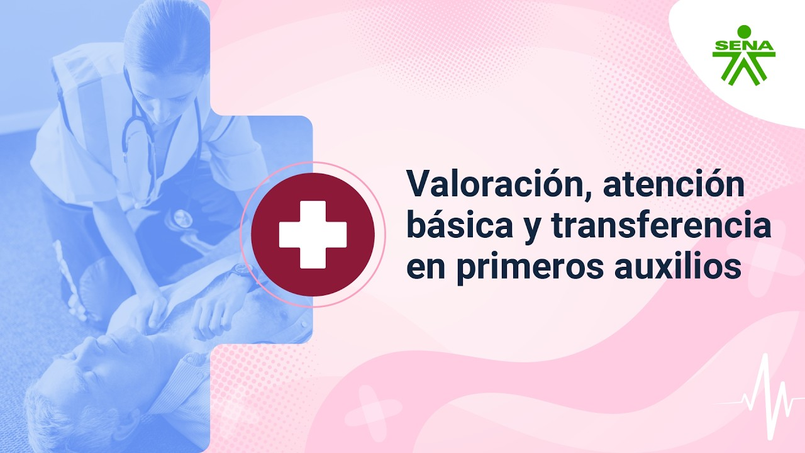
Enlace de reproducción del video
Transcripción del video: Valoración, atención básica y transferencia en primeros auxilios
En toda situación de emergencia, la rapidez y la organización son determinantes. El primer respondiente debe actuar con conocimiento, priorizando la seguridad propia y del paciente, aplicando habilidades fundamentadas en la comprensión de la anatomía y la fisiología humana, lo que permite reconocer signos de alarma y anticipar complicaciones.
La valoración clínica inicia con la detección de problemas vitales mediante la secuencia de valoración primaria, conocida como ABCDE, que permite identificar rápidamente alteraciones en la respiración, circulación, conciencia y otras funciones críticas. Esta evaluación se complementa con un examen completo de cabeza a pies y la medición de signos vitales según la edad, información que orienta cada decisión, desde la estabilización inicial hasta la priorización de intervenciones necesarias.
Cuando se identifican alteraciones en la respiración, el pulso o la conciencia, el soporte vital básico se convierte en la herramienta esencial. La reanimación cardiopulmonar, el uso adecuado del desfibrilador externo automático y la resolución de obstrucciones de la vía aérea son aplicadas con precisión y adaptadas a cada grupo etario.
Simultáneamente, la atención de traumatismos físicos requiere un manejo cuidadoso de hemorragias, quemaduras, fracturas y amputaciones, combinando técnicas de inmovilización y vendajes con criterios de bioseguridad, asegurando que cada movimiento contribuya a la protección del paciente y reduzca riesgos adicionales.
Finalmente, la movilización y el traslado seguro conectan toda la intervención, integrando vigilancia continua, registro de signos y coordinación con los servicios de emergencia. Cada acción del primer respondiente, desde la valoración hasta la transferencia, está orientada a preservar la vida, minimizar complicaciones y garantizar que la atención llegue de manera ordenada y efectiva al personal especializado.

Anatomía y fisiología aplicada
La actuación del primer respondiente debe basarse en la comprensión básica del funcionamiento del cuerpo humano. Conocer cómo operan los principales sistemas permite identificar alteraciones que comprometan la vida y orientar adecuadamente la valoración clínica y la intervención inicial.
En primeros auxilios, tres sistemas adquieren especial relevancia por su relación directa con la supervivencia: el sistema cardiovascular, el sistema respiratorio y el sistema osteomuscular. Su comprensión facilita la interpretación de signos vitales, la detección de emergencias y la aplicación de técnicas como la reanimación cardiopulmonar o la inmovilización.

Sistema cardiovascular
El sistema cardiovascular tiene como función principal garantizar el transporte continuo de oxígeno y nutrientes a los tejidos, así como la eliminación de productos de desecho metabólico. Está constituido por el corazón, los vasos sanguíneos (arterias, venas y capilares) y la sangre, que actúa como medio de transporte.
Para facilitar la comprensión de la estructura del sistema cardiovascular, a continuación, se presenta un esquema general de sus principales componentes y del recorrido sanguíneo a través del corazón y los grandes vasos.

- Estructura del sistema cardiovascular y recorrido sanguíneo
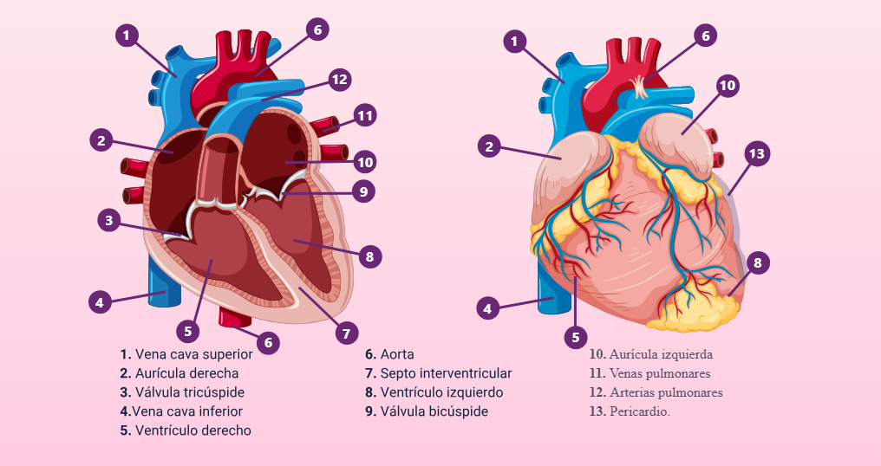
Nota. Tomado de Órganos animales: cardiovascular, por Universidad de Vigo (2025).
Estructura del sistema cardiovascular y recorrido sanguíneo:
- Vena cava superior
- Aurícula derecha
- Válvula tricúspide
- Vena cava inferior
- Ventrículo derecho
- Aorta
- Septo interventricular
- Ventrículo izquierdo
- Válvula bicúspide
- Aurícula izquierda
- Venas pulmonares
- Arterias pulmonares
- Pericardio
La figura presenta el corazón como órgano central del sistema cardiovascular y evidencia la relación funcional entre arterias, venas y capilares. Las arterias conducen la sangre desde el corazón hacia los tejidos, las venas permiten su retorno y los capilares facilitan el intercambio de gases y nutrientes a nivel celular.
Esta representación fortalece la comprensión del proceso de perfusión y permite relacionar el funcionamiento fisiológico con situaciones clínicas propias de los primeros auxilios, como el control de hemorragias, la valoración del pulso y la identificación de signos de shock.

En el ámbito de los primeros auxilios, el primer respondiente debe ser capaz de valorar clínicamente:
- La frecuencia cardíaca, expresada en latidos por minuto.
- Las características del pulso (ritmo, intensidad y regularidad).
- La coloración de piel y mucosas, identificando signos como palidez o cianosis.
- Manifestaciones compatibles con estado de shock, tales como piel fría, sudoración, pulso débil y acelerado.
Las fallas en el sistema cardiovascular pueden manifestarse como hemorragias severas, colapso circulatorio o paro cardiorrespiratorio, situaciones que requieren intervención inmediata de acuerdo con los lineamientos internacionales de soporte vital básico establecidos por la American Heart Association (AHA, 2020).
La adecuada circulación depende, a su vez, del aporte constante de oxígeno, lo cual vincula de manera directa este sistema con el funcionamiento respiratorio.

Sistema respiratorio
El sistema respiratorio es el encargado de garantizar el intercambio gaseoso indispensable para la vida, permitiendo la entrada de oxígeno al organismo y la eliminación de dióxido de carbono. Este proceso es esencial para mantener la oxigenación de la sangre y el adecuado funcionamiento celular.

Desde el punto de vista anatómico y funcional, está conformado por las vías aéreas superiores e inferiores, los pulmones y el diafragma. Las vías aéreas conducen el aire hacia los pulmones, donde se produce el intercambio de gases a nivel alveolar, mientras que el diafragma actúa como principal músculo respiratorio, facilitando la ventilación mediante movimientos de contracción y relajación.

- Estructura anatómica del sistema respiratorio y detalle de bronquiolos y alvéolos
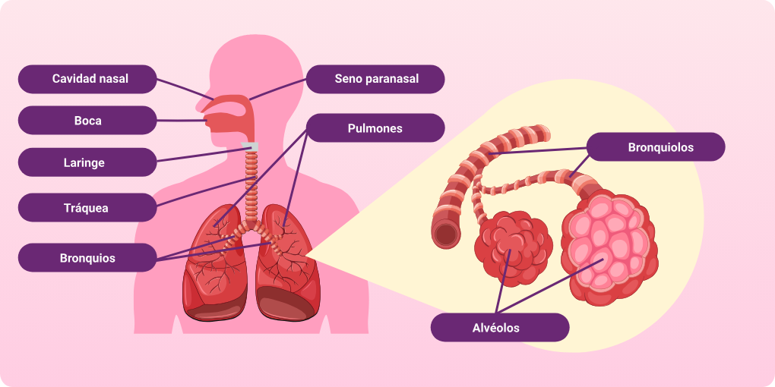
Nota. Tomado de Anatomía del sistema respiratorio, por Stanford Medicine Children’s Health (s. f.).
Este esquema permite comprender el recorrido del aire desde su ingreso por la vía aérea hasta su llegada a los alvéolos pulmonares, estructuras especializadas responsables de la oxigenación sanguínea y la eliminación de dióxido de carbono.
En el contexto de los primeros auxilios, la valoración del sistema respiratorio constituye una prioridad dentro de la evaluación inicial del paciente. No basta con confirmar la presencia de respiración; es necesario analizar su calidad y eficacia. Para ello, el primer respondiente debe considerar:
- La frecuencia respiratoria.
- La profundidad y el ritmo del patrón ventilatorio.
- La presencia de sonidos respiratorios anormales.
- Signos evidentes de dificultad respiratoria, como tiraje intercostal, aleteo nasal o cianosis.
La alteración en cualquiera de estos parámetros puede indicar compromiso respiratorio. La obstrucción de la vía aérea o la ausencia de respiración constituyen emergencias vitales que requieren intervención inmediata mediante técnicas como el manejo de obstrucción por cuerpo extraño en la vía aérea (OVACE) o la reanimación cardiopulmonar (RCP), de acuerdo con los lineamientos vigentes (Cruz Roja Colombiana, 2021).
La adecuada oxigenación del organismo depende de la interacción constante entre el sistema respiratorio y el sistema cardiovascular. No obstante, la estabilidad del paciente durante la atención también involucra otro sistema fundamental: el osteomuscular, cuya integridad permite el movimiento seguro y la prevención de lesiones adicionales.

Sistema osteomuscular
El sistema osteomuscular cumple funciones esenciales de soporte, protección y movimiento. Está conformado por huesos, articulaciones, músculos, ligamentos y tendones, estructuras que actúan de manera coordinada para mantener la postura corporal y permitir la movilidad voluntaria.
Desde el punto de vista anatómico, los huesos proporcionan la base estructural del cuerpo y protegen órganos vitales; por ejemplo, el cráneo resguarda el cerebro y la caja torácica protege el corazón y los pulmones. Las articulaciones permiten el movimiento entre los segmentos óseos, mientras que los músculos generan la fuerza necesaria para la locomoción y el mantenimiento de la estabilidad corporal.
- Sistema osteomuscular humano
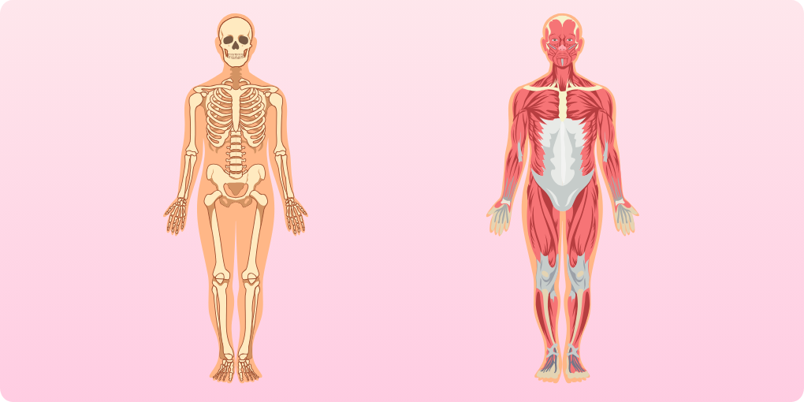
La representación gráfica del sistema osteomuscular facilita la identificación de la estructura ósea y muscular en vista anterior, permitiendo relacionar la anatomía con la estabilidad corporal durante la atención inicial. En el contexto de los primeros auxilios, aunque este sistema no interviene directamente en la oxigenación o la circulación, su integridad resulta determinante en situaciones de trauma. La alteración del sistema osteomuscular puede comprometer estructuras vasculares y neurológicas asociadas, lo que incrementa el riesgo de complicaciones.
Por ello, el conocimiento básico de este sistema permite al primer respondiente:
- Reconocer signos sugestivos de fracturas, luxaciones y esguinces.
- Aplicar técnicas adecuadas de inmovilización.
- Evitar movilizaciones innecesarias que puedan agravar la lesión.
- Garantizar una movilización segura del paciente cuando la situación lo permita.
El manejo inadecuado de lesiones osteomusculares puede generar complicaciones como hemorragias internas, daño neurológico o compromiso vascular asociado (Ministerio de Salud y Protección Social, 2017). De ahí la importancia de actuar con criterios técnicos y precaución.
La comprensión integrada de los sistemas cardiovascular, respiratorio y osteomuscular permite interpretar de manera adecuada los hallazgos clínicos durante la valoración inicial. No se trata de memorizar estructuras anatómicas complejas, sino de reconocer cómo una alteración en la respiración, la circulación o la estabilidad corporal puede comprometer la vida o agravar una lesión.
En el siguiente apartado se abordará la valoración clínica estructurada, en la cual estos conocimientos se aplican de manera práctica mediante el enfoque ABCDE, herramienta fundamental para la priorización de la atención en primeros auxilios.

Medidas de bioseguridad en primeros auxilios
La bioseguridad comprende el conjunto de medidas orientadas a prevenir la transmisión de enfermedades durante la atención de personas lesionadas o enfermas. En el contexto de los primeros auxilios, estas medidas no solo protegen a la víctima, sino también al primer respondiente y a terceros presentes en la escena.
Antes de iniciar cualquier intervención, el primer respondiente debe valorar el entorno y adoptar conductas que minimicen el riesgo de exposición a agentes biológicos. La premisa fundamental es considerar todo fluido corporal como potencialmente contaminante, independientemente de la apariencia o del estado clínico de la persona atendida.
- Asumir que sangre, saliva y otras secreciones pueden ser fuentes de infección.
- Utilizar barreras de protección cuando estén disponibles.
- Evitar el contacto directo con fluidos corporales.
- Realizar higiene de manos antes y después de la atención.

Estos lineamientos orientan la conducta del primer respondiente y refuerzan la necesidad de actuar bajo el criterio de precaución universal.
Además de aplicar estos principios, es indispensable reconocer que el manejo seguro de fluidos corporales y de los materiales utilizados durante la atención constituye una medida clave para prevenir la contaminación cruzada. La exposición directa a sangre, secreciones o elementos contaminados puede representar un riesgo de transmisión de agentes infecciosos, especialmente en escenarios prehospitalarios donde no siempre se cuenta con condiciones ideales.
Por ello, se recomienda:
• No manipular directamente sangre o secreciones.
• Cubrir heridas con apósitos o materiales limpios.
• Depositar los materiales contaminados en bolsas cerradas.
• No reutilizar elementos diseñados para un solo uso.

La aplicación rigurosa de estas medidas reduce significativamente el riesgo de transmisión de infecciones como hepatitis B, hepatitis C o VIH, y protege tanto a la persona atendida como al primer respondiente durante la intervención.

Valoración clínica
La valoración clínica es el proceso sistemático mediante el cual el primer respondiente identifica alteraciones que pueden comprometer la vida y establece prioridades de atención. Se fundamenta en la aplicación de un método estructurado que permite actuar con objetividad, reducir errores y orientar decisiones oportunas en situaciones de emergencia.
Este proceso no se limita a una revisión superficial, sino que implica analizar de manera ordenada las condiciones del paciente, reconocer signos de gravedad y determinar la necesidad de activar el Sistema de Emergencias Médicas. La valoración debe realizarse de forma secuencial, dinámica y continua, ya que el estado de la persona puede cambiar en cualquier momento.
En primeros auxilios, la valoración clínica se organiza en etapas complementarias que incluyen la identificación inmediata de amenazas vitales, la exploración detallada posterior, la revisión física sistemática del cuerpo y la interpretación adecuada de los signos vitales según el grupo etario. La correcta aplicación de este procedimiento permite priorizar la atención, disminuir complicaciones y contribuir a una respuesta segura, técnica y responsable ante la emergencia.

Valoración primaria (ABCDE)
La valoración primaria tiene como propósito identificar y tratar de manera inmediata las alteraciones que comprometen la vida. Se fundamenta en el enfoque internacional ABCDE, recomendado en la atención prehospitalaria por la American Heart Association (2020), y debe aplicarse de forma ordenada, sin omitir ningún paso.
- A – Airway (Vía aérea).
Se verifica que la vía aérea esté permeable. Se comprueba si la persona habla o responde, se observan posibles cuerpos extraños visibles y se realiza apertura de la vía aérea mediante la maniobra frente-mentón o tracción mandibular si existe sospecha de trauma. En casos de posible lesión cervical, se mantiene control manual de la columna. Una vía aérea obstruida impide el paso de oxígeno y puede provocar paro respiratorio en pocos minutos.
- B – Breathing (Respiración).
Se evalúa si la persona respira adecuadamente, observando frecuencia, profundidad, simetría torácica y presencia de sonidos anormales. También se identifican signos de dificultad respiratoria. Si no hay respiración, se inicia el protocolo de reanimación; si existe dificultad, se mantiene la vía aérea permeable y se realiza monitoreo continuo.
- C – Circulation (Circulación).
Se valora el pulso, la coloración y temperatura de la piel, el llenado capilar y la presencia de hemorragias externas. Ante sangrado severo, se aplica presión directa inmediata, vendaje compresivo y elevación de la extremidad si es posible. La pérdida masiva de sangre puede conducir rápidamente a estado de shock.
- D – Disability (Estado neurológico).
Se evalúa el nivel de conciencia mediante la escala AVDI: Alerta, responde a la Voz, responde al Dolor o Inconsciente. También se observan pupilas y respuesta motora básica. Alteraciones en este componente pueden indicar compromiso neurológico, metabólico o circulatorio.
- E – Exposure (Exposición).
Consiste en revisar el cuerpo para identificar lesiones no evidentes inicialmente, exponiendo solo lo necesario, preservando la dignidad del paciente y previniendo la hipotermia.
Una vez controladas las amenazas vitales, se procede a la valoración secundaria.

Valoración secundaria
La valoración secundaria se realiza una vez han sido identificadas y controladas las amenazas inmediatas para la vida durante la valoración primaria. Su propósito es identificar lesiones no evidentes, recopilar antecedentes relevantes y obtener una visión integral del estado del paciente.
Esta fase inicia con un interrogatorio estructurado, especialmente si el paciente se encuentra consciente y puede responder.
- Esquema SAMPLE
Letra | Significado | Orientación de la pregunta
S | Signos y síntomas. | ¿Qué siente, dónde le duele y desde cuándo presenta el síntoma?
A | Alergias. | ¿Es alérgico a algún medicamento o sustancia?
M | Medicamentos. | ¿Toma algún tratamiento actualmente?
P | Patologías previas. | ¿Tiene enfermedades diagnosticadas?
L | Última ingesta. | ¿Cuándo comió o bebió por última vez?
E | Evento desencadenante. | ¿Qué ocurrió exactamente?

El interrogatorio estructurado mediante el esquema SAMPLE permite anticipar posibles complicaciones y orientar la toma de decisiones iniciales. No obstante, esta información debe complementarse con la observación directa y la exploración física básica, siempre que las condiciones del paciente lo permitan.
En este sentido, el primer respondiente debe:
- Identificar dolor localizado mediante preguntas específicas o respuesta al movimiento.
- Observar inflamaciones, deformidades o cambios visibles en la anatomía.
- Detectar sangrados no evidentes o signos de hemorragia interna.
- Valorar movilidad y sensibilidad en las extremidades, comparando ambos lados del cuerpo.

La vigilancia continua durante la valoración secundaria es fundamental para identificar cambios clínicos que puedan indicar deterioro del estado general del paciente. La condición de una persona lesionada puede modificarse en minutos, por lo que la reevaluación constante permite intervenir de manera oportuna y prevenir complicaciones.
Una vez recopilada la información del interrogatorio estructurado y realizada la observación inicial, se procede a efectuar una revisión física sistemática y ordenada del cuerpo, conocida como examen céfalo–caudal, el cual se desarrolla en el siguiente apartado.

Examen físico céfalo–caudal
El examen físico céfalo–caudal es una exploración sistemática, ordenada y comparativa del cuerpo que se realiza desde la cabeza hasta las extremidades inferiores. Su finalidad es identificar lesiones traumáticas, alteraciones clínicas o signos de deterioro que no hayan sido detectados durante la valoración primaria.
Este procedimiento se ejecuta únicamente cuando la persona se encuentra relativamente estable y no existen amenazas inmediatas para la vida. Debe realizarse con respeto, cuidado y preservando en todo momento la dignidad, la privacidad y el confort térmico del paciente. La revisión se desarrolla siguiendo el orden anatómico, permitiendo una exploración metódica y evitando omisiones.
- Cabeza y rostro
  - Heridas, hematomas o deformidades.
  - Sangrado por nariz u oídos.
  - Estado y reacción pupilar.
  - Alteraciones en la simetría facial.
- Cuello
  - Dolor a la palpación.
  - Deformidades visibles.
  - Desviación traqueal.
  - Sensibilidad alterada.
  - Presencia de enfisema subcutáneo.
- Tórax
  - Simetría en la expansión respiratoria.
  - Dolor localizado.
  - Deformidades visibles.
  - Dificultad respiratoria asociada.
- Abdomen
  - Distensión o rigidez.
  - Dolor a la palpación.
  - Presencia de hematomas o heridas.
- Pelvis
  - Dolor o inestabilidad.
  - Dificultad para movilizar extremidades inferiores.
- Extremidades superiores e inferiores
  - Deformidades o angulaciones anormales.
  - Crepitación ósea.
  - Movilidad limitada o dolor al movimiento.
  - Alteraciones en sensibilidad, coloración o pulso distal.

La exploración debe realizarse de manera comparativa entre ambos lados del cuerpo, ya que la asimetría puede indicar lesión estructural o compromiso vascular.
Durante el examen físico, el primer respondiente debe prestar especial atención a signos de alarma como sangrado activo difícil de controlar, deformidades evidentes en extremidades o columna, dolor intenso progresivo, alteración del estado neurológico o asimetría respiratoria. La identificación temprana de estos hallazgos exige vigilancia continua y posible priorización en la atención.
El examen céfalo–caudal complementa la valoración primaria y secundaria, fortalece la toma de decisiones y contribuye a una atención más segura antes del traslado o activación del Sistema de Emergencias Médicas. Posteriormente, el control de signos vitales permitirá objetivar el estado fisiológico y monitorear la evolución del paciente.

Signos vitales por grupos etarios
Los signos vitales constituyen indicadores objetivos del funcionamiento de los sistemas cardiovascular, respiratorio y neurológico. Su medición sistemática permite identificar alteraciones tempranas, detectar deterioro clínico y evaluar la respuesta a las intervenciones realizadas durante la atención inicial. Además, proporcionan información precisa para la entrega del paciente al personal de salud.
En primeros auxilios, los signos vitales prioritarios incluyen la frecuencia cardíaca, el pulso, la frecuencia respiratoria y la valoración básica del estado neurológico. Su interpretación debe realizarse considerando que los valores normales varían según la edad, el estado fisiológico y las condiciones individuales.

- Frecuencia cardíaca y pulso
La frecuencia cardíaca corresponde al número de latidos del corazón por minuto, mientras que el pulso es la onda de presión generada por la contracción cardíaca y perceptible en arterias periféricas. Durante su evaluación se debe valorar:
- Número de pulsaciones por minuto.
- Intensidad (fuerte, débil o filiforme).
- Ritmo (regular o irregular).
- Simetría bilateral.
Un pulso rápido y débil puede indicar estado de shock o compromiso circulatorio. La ausencia de pulso en una persona inconsciente constituye una emergencia que exige iniciar reanimación cardiopulmonar según los lineamientos vigentes de la American Heart Association (2020).
- Frecuencia respiratoria
Corresponde al número de respiraciones por minuto y debe evaluarse de forma discreta para evitar que la persona modifique voluntariamente su patrón ventilatorio.
La valoración debe incluir no solo la frecuencia, sino el análisis integral del patrón respiratorio.

- Patrón respiratorio
Frecuencia | Profundidad | Ritmo | Simetría | Esfuerzo respiratorio | Ruidos respiratorios
Número de respiraciones por minuto, identificando taquipnea o bradipnea. | Superficial, normal o profunda. | Regular o irregular. | Expansión torácica bilateral uniforme o asimétrica. | Uso de músculos accesorios, tiraje intercostal, retracciones o aleteo nasal. | Presencia de sibilancias, estridor o ronquidos.

Una respiración muy rápida, muy lenta, irregular o superficial puede indicar alteración en la oxigenación o compromiso sistémico, lo que exige vigilancia continua y eventual activación del sistema de emergencias.
- Estado neurológico y reflejo pupilar
La valoración neurológica básica complementa la medición de los signos vitales. Además de la escala AVDI, se recomienda revisar:
- Tamaño pupilar.
- Simetría entre ambas pupilas.
- Reacción a la luz.
Pupilas desiguales, muy dilatadas, muy contraídas o sin reacción luminosa pueden indicar compromiso neurológico y requieren atención prioritaria.
- Valores orientativos por grupos etarios
Los valores normales de los signos vitales varían según la edad y constituyen un referente fundamental para interpretar adecuadamente el estado clínico de la persona atendida. Conocer estos rangos permite identificar desviaciones que pueden indicar compromiso fisiológico, deterioro temprano o necesidad de activación del sistema de emergencias. A continuación, se presentan valores orientativos que sirven como guía para la valoración inicial:
- Valores orientativos de signos vitales por grupos etarios
Grupo etario | Frecuencia cardíaca (lat/min) | Frecuencia respiratoria (resp/min)
Lactantes | 100-160 | 30-60
Niños | 80-130 | 20-30
Adultos | 60-100 | 12-20
Adulto mayor | 60-100* | 12-20
Nota. Basado en datos de American Heart Association (2020) y Cruz Roja Colombiana (2021).

En el adulto mayor los valores pueden variar según condición clínica, uso de medicamentos y nivel de actividad física.
La valoración objetiva mediante signos vitales sustenta la intervención con datos clínicos medibles, fortalece la toma de decisiones y permite monitorear la evolución del paciente hasta su transferencia. Estos parámetros constituyen la base para la aplicación del Soporte Vital Básico en situaciones de paro cardiorrespiratorio u obstrucción de la vía aérea.

Soporte vital básico
El Soporte Vital Básico (SVB) comprende el conjunto de intervenciones inmediatas orientadas a mantener la oxigenación cerebral y la circulación sanguínea en situaciones que comprometen la vida, como el paro cardiorrespiratorio y la obstrucción grave de la vía aérea. Estas maniobras constituyen la primera respuesta ante emergencias críticas y pueden marcar la diferencia entre la vida y la muerte.
El SVB se fundamenta en la activación temprana del sistema de emergencias, el reconocimiento oportuno del paro, la aplicación inmediata de reanimación cardiopulmonar (RCP) de alta calidad y el uso precoz del desfibrilador externo automático (DEA) cuando esté disponible. La actuación organizada dentro de esta cadena de supervivencia incrementa significativamente las probabilidades de recuperación.
La aplicación temprana y adecuada del Soporte Vital Básico aumenta de manera sustancial la supervivencia y disminuye el riesgo de daño neurológico irreversible, conforme a los lineamientos de la American Heart Association (2020). Por ello, el primer respondiente debe actuar con seguridad, rapidez y siguiendo una secuencia estructurada, evitando improvisaciones y priorizando siempre la calidad de las maniobras.
El aprendizaje y la práctica periódica de estas técnicas fortalecen la capacidad de respuesta ante eventos súbitos, permitiendo una intervención efectiva hasta la llegada del equipo especializado.

Reanimación cardiopulmonar (adulto, niño y lactante)
La reanimación cardiopulmonar (RCP) es una técnica destinada a mantener de manera artificial la circulación sanguínea y la oxigenación cuando el corazón y la respiración se han detenido.
Ante una sospecha de paro cardiorrespiratorio, la actuación debe ser inmediata y organizada. En primer lugar, se verifica la seguridad del entorno. Luego se evalúa la respuesta mediante estímulos verbales y táctiles. Si la persona no responde y no presenta respiración normal, se activa el sistema de emergencias e inmediatamente se inician compresiones torácicas de alta calidad. Tan pronto como esté disponible, debe solicitarse o utilizarse un Desfibrilador Externo Automático (DEA).
Secuencia básica de actuación:
- Verificar seguridad del entorno.
- Evaluar respuesta.
- Activar el sistema de emergencias.
- Iniciar compresiones torácicas de alta calidad.
- Utilizar el DEA lo antes posible.

A continuación, se describen las características técnicas de la RCP según el grupo etario:
- Reanimación cardiopulmonar según grupo etario
Aspecto | Adulto | Niño (1 año hasta inicio de pubertad) | Lactante (menor de 1 año)
Ubicación de las compresiones. | Centro del tórax (mitad inferior del esternón). | Centro del tórax. | Centro del tórax, debajo de la línea intermamilar.
Técnica de manos/dedos. | Talón de una mano sobre la otra, dedos entrelazados. | Una o dos manos según tamaño del niño. | Dos dedos (un reanimador) o técnica de dos pulgares (dos reanimadores).
Profundidad. | 5 a 6 cm (sin exceder 6 cm). | Aproximadamente un tercio del diámetro anteroposterior del tórax. | Aproximadamente un tercio del diámetro torácico.
Frecuencia. | 100 a 120 compresiones por minuto. | 100 a 120 compresiones por minuto. | 100 a 120 compresiones por minuto.
Relación compresión/ventilación. | 30:2 si está entrenado. | 30:2 con un reanimador. | 30:2 con un reanimador.
Si no está entrenado en ventilaciones. | Solo compresiones continuas. | Solo compresiones continuas. | Solo compresiones continuas.
Uso de DEA. | Utilizar tan pronto esté disponible. | Utilizar con parches pediátricos si están disponibles. | Utilizar con parches pediátricos si están disponibles.

En este punto es importante precisar cuándo debe suspenderse la RCP. La reanimación se mantiene hasta que ocurra alguna de las siguientes situaciones:
- Llegue personal de salud capacitado y asuma la atención.
- La persona recupere signos evidentes de vida, como respiración normal o movimiento.
- El reanimador presente agotamiento físico que le impida continuar con compresiones de calidad.
- El entorno se torne inseguro y represente riesgo para el primer respondiente.

La reanimación cardiopulmonar constituye una intervención crítica que exige técnica adecuada, rapidez y seguridad en la ejecución. La calidad de las compresiones es el factor determinante en la supervivencia durante un paro cardiorrespiratorio, de acuerdo con los lineamientos de la American Heart Association.
Para ampliar la información sobre la técnica de RCP, se recomienda acceder al siguiente video: https://www.youtube.com/watch?v=6fDvRfIwDbw

Uso del Desfibrilador Externo Automático (DEA)
En el paro cardiorrespiratorio de origen súbito, la causa más frecuente en adultos es una alteración eléctrica del corazón, como la fibrilación ventricular o la taquicardia ventricular sin pulso. En estos casos, el corazón no logra contraerse de manera efectiva, lo que impide la circulación sanguínea.
La desfibrilación consiste en administrar una descarga eléctrica controlada con el fin de interrumpir la actividad eléctrica caótica y permitir que el corazón retome un ritmo organizado. Según la American Heart Association (2020), la desfibrilación temprana combinada con RCP de alta calidad constituye la intervención más eficaz para aumentar la supervivencia.
El Desfibrilador Externo Automático (DEA) es un dispositivo diseñado para:
- Analizar automáticamente el ritmo cardíaco.
- Identificar ritmos desfibrilables.
- Indicar o administrar la descarga únicamente cuando es necesaria.
- Guiar al reanimador mediante instrucciones de voz.
Su uso está indicado cuando la persona:
- Está inconsciente.
- No respira o presenta respiración anormal.
- No responde a estímulos.

A continuación, se describe la secuencia para el uso del DEA:
- Encender el equipo y seguir las instrucciones de voz: al activarlo, el dispositivo comienza a emitir indicaciones claras y precisas. Estas instrucciones deben seguirse estrictamente, ya que el equipo guía todo el procedimiento.
- Exponer el tórax y asegurarse de que esté seco: se debe retirar la ropa del pecho y verificar que la superficie esté completamente seca. Si el paciente está húmedo, debe secarse antes de colocar los parches para evitar interferencias en el análisis o riesgo durante la descarga.
- Colocar los parches adhesivos según el esquema indicado: en adultos, un parche se ubica debajo de la clavícula derecha y el otro en el costado izquierdo, debajo de la axila. En niños, se deben utilizar parches pediátricos si están disponibles; si el tórax es pequeño y los parches se superponen, se coloca uno en el pecho y otro en la espalda.

- Parches en adultos
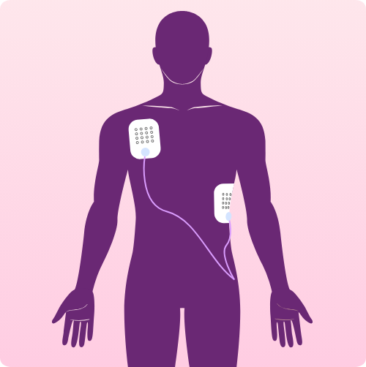

- Parches en niños
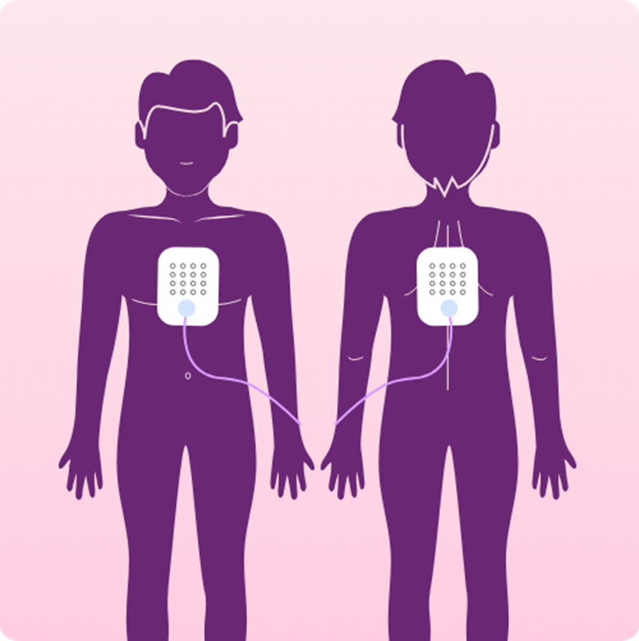

- Permitir el análisis automático sin tocar al paciente: durante el análisis del ritmo cardíaco, nadie debe estar en contacto con la persona. El DEA determinará si el ritmo es desfibrilable.
- Si el equipo indica descarga, verificar seguridad y presionar el botón (en equipos semiautomáticos): antes de administrar la descarga, se debe confirmar que nadie esté tocando al paciente y anunciar en voz alta “¡Todos fuera!”. La descarga solo se aplica cuando el equipo lo indica.
- Reanudar inmediatamente las compresiones tras la descarga o tras el análisis si no se indica choque: después de cada análisis o descarga, se deben reiniciar de inmediato las compresiones torácicas durante aproximadamente dos minutos, hasta que el equipo indique un nuevo análisis.
En Colombia, la disponibilidad del DEA está respaldada por la Ley 1831 de 2017 y la Resolución 3316 de 2019, que promueven su instalación en espacios de alta afluencia de público y su utilización por personal capacitado.
La combinación de RCP de alta calidad y desfibrilación temprana constituye la intervención más efectiva frente al paro cardíaco súbito y puede marcar la diferencia en la supervivencia del paciente.

Obstrucción de vía aérea por cuerpo extraño (OVACE)
La obstrucción de la vía aérea por cuerpo extraño es una emergencia que puede comprometer la vida en pocos minutos. Se produce cuando un objeto bloquea parcial o totalmente el paso del aire hacia los pulmones, impidiendo la adecuada oxigenación. El reconocimiento temprano y la intervención inmediata son fundamentales para evitar paro respiratorio y paro cardíaco secundario.
Para determinar la conducta adecuada, es indispensable diferenciar si la obstrucción es parcial o total, ya que cada situación exige una actuación distinta.

- Tipos de obstrucción de la vía aérea por cuerpo extraño (OVACE)
Aspecto | Obstrucción parcial | Obstrucción total
Paso de aire. | Disminuido, pero presente. | Ausente o casi inexistente.
Capacidad para hablar. | Puede hablar con dificultad. | No puede hablar.
Tos. | Tos efectiva o ruidosa. | Tos silenciosa o ausente.
Respiración. | Ruidosa. | Ausente o muy limitada.
Signos característicos. | Puede mantener postura activa. | Manos en el cuello (signo universal de asfixia) y posible cianosis.
Conducta. | Estimular la tos y vigilar. | Intervención inmediata con maniobras de desobstrucción.

La diferenciación entre obstrucción parcial y total permite determinar la conducta adecuada. Intervenir de manera incorrecta en una obstrucción parcial puede empeorar la situación, mientras que retrasar la acción en una obstrucción total puede comprometer la vida en pocos minutos.

Cuando la obstrucción es total y la persona permanece consciente, se deben aplicar maniobras específicas para generar presión interna y facilitar la expulsión del cuerpo extraño.
Maniobra en adulto y niño consciente:
- Colocarse detrás de la persona.
- Rodear el abdomen con los brazos.
- Colocar un puño entre el ombligo y el esternón.
- Sujetar el puño con la otra mano.
- Realizar compresiones rápidas hacia adentro y arriba.

- Manejo en adulto y niño

En los lactantes, la técnica varía debido a sus características anatómicas y al riesgo de lesión abdominal, por lo que no se realizan compresiones abdominales.

Manejo en lactantes (menores de 1 año):
- Colocar al lactante boca abajo sobre el antebrazo.
- Sostener cabeza y cuello.
- Aplicar cinco golpes firmes entre los omóplatos.
- Voltear al lactante boca arriba.
- Realizar cinco compresiones torácicas con dos dedos.

- Manejo en lactantes
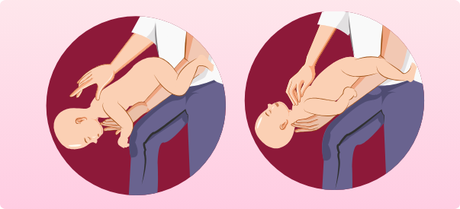
Se deben alternar cinco golpes y cinco compresiones hasta que el objeto sea expulsado o el lactante pierda la conciencia.
Si la obstrucción no se resuelve y la persona pierde el conocimiento, se debe iniciar reanimación cardiopulmonar. Las compresiones torácicas pueden ayudar a desalojar el objeto. Antes de ventilar, se debe observar si el cuerpo extraño es visible y retirarlo solo si puede extraerse de manera segura.
Consideraciones importantes:
- No golpear la espalda si la persona puede toser eficazmente.
- No introducir los dedos en la boca si no se visualiza el objeto.
- Mantener vigilancia continua después de la expulsión, ya que pueden persistir complicaciones.

La obstrucción de la vía aérea es una emergencia súbita que exige reconocimiento rápido, intervención inmediata y técnica adecuada según la edad del paciente. La aplicación correcta de estas maniobras puede evitar consecuencias fatales.
Con esto se completa el bloque de Soporte Vital Básico. En el siguiente apartado se abordará la atención de traumatismos físicos, aplicando principios de control de hemorragias, manejo de heridas e inmovilización.

Atención de traumatismos físicos
Los traumatismos físicos corresponden a lesiones ocasionadas por la acción de fuerzas externas que pueden afectar tejidos blandos, huesos, articulaciones, vasos sanguíneos e incluso órganos internos. Estas lesiones pueden originarse por caídas, golpes, accidentes de tránsito, heridas cortopunzantes, quemaduras u otros eventos súbitos.
Su gravedad varía desde lesiones leves hasta situaciones que comprometen la vida, especialmente cuando existe hemorragia abundante, compromiso respiratorio, alteración del estado neurológico o sospecha de lesión en columna vertebral. Por esta razón, la atención debe realizarse de manera organizada, priorizando siempre las condiciones que representen mayor riesgo.
En el contexto de los primeros auxilios, la intervención frente a un traumatismo tiene como propósito:
- Controlar hemorragias y prevenir el estado de shock.
- Disminuir el dolor y limitar el daño tisular.
- Proteger estructuras lesionadas.
- Prevenir infecciones y complicaciones secundarias.
- Mantener la estabilidad del paciente hasta su traslado seguro.

La actuación del primer respondiente debe basarse en la valoración clínica previa, el aseguramiento del escenario y la aplicación de medidas de bioseguridad. La atención adecuada y oportuna puede reducir significativamente las secuelas y mejorar el pronóstico del paciente.

Heridas y hemorragias
Las heridas corresponden a la pérdida de continuidad de la piel o de las mucosas como consecuencia de un agente externo. Generalmente se acompañan de dolor, sangrado y riesgo de contaminación. Su gravedad depende de la profundidad, extensión, mecanismo de lesión y estructuras comprometidas.
El manejo oportuno en primeros auxilios busca controlar el sangrado, prevenir la infección y evitar complicaciones posteriores.
De acuerdo con el mecanismo que las produce, pueden clasificarse en:
- Cortantes: ocasionadas por objetos afilados; presentan bordes regulares y sangrado variable.
- Punzantes: producidas por objetos puntiagudos que penetran profundamente; pueden generar daño interno no visible.
- Laceraciones: heridas irregulares causadas por desgarro de los tejidos.
- Abrasiones: lesiones superficiales por fricción, comúnmente conocidas como raspaduras.
- Avulsiones: desprendimiento parcial o total de tejido.

Algunas heridas pueden parecer leves externamente, pero comprometer estructuras profundas; por ello, la valoración debe ser cuidadosa.
La atención debe realizarse aplicando medidas de bioseguridad para proteger tanto al paciente como al primer respondiente.

Secuencia básica de actuación:
- Utilizar elementos de protección personal (guantes, si están disponibles).
- Controlar el sangrado mediante presión directa firme y sostenida.
- Si la herida es superficial, limpiar suavemente el área alrededor con agua limpia.
- Cubrir con apósito estéril o material limpio.
- Evitar la aplicación de sustancias no indicadas como café, polvos, cremas o remedios caseros.

Si existe un objeto incrustado, no debe retirarse, ya que puede estar actuando como mecanismo de contención del sangrado. En este caso, se debe estabilizar el objeto con apósitos alrededor y esperar atención especializada.
La hemorragia es la salida de sangre secundaria a la ruptura de un vaso sanguíneo. Su control constituye una prioridad en primeros auxilios, debido a que la pérdida significativa de sangre puede conducir rápidamente a shock hipovolémico.
Tipos de hemorragia según el vaso afectado:
- Capilar: sangrado superficial, de menor intensidad y generalmente difuso.
- Venosa: flujo continuo, de color rojo oscuro.
- Arterial: sangre rojo brillante, que puede salir en forma pulsátil o a chorros.
La hemorragia arterial suele ser la más grave y requiere intervención inmediata.

Las medidas iniciales de control de la hemorragia incluyen:
- Aplicar presión directa continua con apósito limpio o estéril.
- Mantener la presión sin interrumpirla para verificar constantemente.
- Colocar vendaje compresivo si es necesario para sostener la presión.
- Elevar la extremidad afectada si no existe sospecha de fractura.

El uso de torniquete está indicado únicamente en casos de hemorragia masiva que no responde a la presión directa y debe aplicarse por personal entrenado.
Signos de alarma: la pérdida importante de sangre puede generar shock hipovolémico. El primer respondiente debe vigilar la aparición de:
- Palidez.
- Sudoración fría.
- Pulso rápido y débil.
- Mareo o alteración del estado de conciencia.
- Respiración acelerada.
La identificación temprana de estos signos exige activación inmediata del sistema de emergencias y vigilancia continua hasta el traslado.

Quemaduras
Las quemaduras son lesiones que afectan la piel y, en algunos casos, los tejidos más profundos del cuerpo. Se producen por la acción de agentes térmicos (fuego, líquidos calientes y vapor), químicos (ácidos o álcalis), eléctricos o por radiación. Su gravedad depende de tres factores fundamentales: profundidad, extensión y localización.
En primeros auxilios, la atención inicial tiene como propósito detener el proceso de lesión, aliviar el dolor, prevenir infección y evitar complicaciones, manteniendo la estabilidad del paciente hasta su traslado.
- Clasificación de las quemaduras
Tipo de quemadura | Características clínicas | Sensibilidad | Ejemplo frecuente
Superficial. | Enrojecimiento, piel seca y sin ampollas. | Dolor intenso. | Exposición solar.
Parcial. | Ampollas y piel húmeda o brillante. | Dolor intenso. | Líquidos calientes.
Profunda | Piel blanquecina, carbonizada o endurecida. | Puede haber poco dolor. | Fuego directo o electricidad.

La identificación de la profundidad orienta la conducta inicial y la necesidad de traslado urgente.
En el manejo inicial de una quemadura en primeros auxilios, el primer respondiente debe actuar con rapidez y seguridad, aplicando medidas orientadas a limitar el daño y prevenir complicaciones.
- Se debe
- Retirar o aislar la fuente de calor o el agente causante.
- Enfriar la zona con agua limpia a temperatura ambiente durante 10 a 20 minutos.
- Retirar anillos, relojes o prendas ajustadas antes de que aparezca inflamación.
- Cubrir con un apósito limpio, seco y no adherente.
- No se debe
- Aplicar hielo directamente sobre la lesión.
- Reventar ampollas.
- Aplicar cremas, aceites, pasta dental o remedios caseros.
- Retirar ropa adherida a la piel.

Es importante tener presente algunas consideraciones específicas según el agente causal, ya que cada tipo de quemadura implica riesgos particulares y requiere medidas diferenciadas en la atención inicial.

- Quemaduras químicas
Requieren lavado inmediato y abundante con agua limpia durante al menos 20 minutos, incluso si el dolor disminuye. Si se trata de sustancias en polvo, estas deben retirarse previamente con cuidado antes del lavado. Es fundamental evitar el uso de sustancias neutralizantes, ya que pueden generar reacciones adicionales y agravar la lesión.
- Quemaduras eléctricas
Pueden producir lesiones internas profundas que no siempre son visibles externamente. Existe riesgo de alteraciones cardíacas, arritmias y paro cardiorrespiratorio. Por esta razón, es indispensable vigilar signos vitales, estado neurológico y posibles puntos de entrada y salida de la corriente eléctrica.
- Quemaduras por inhalación
Pueden presentarse cuando la persona ha estado expuesta a humo, gases o vapores calientes en espacios cerrados. Si se evidencian dificultad respiratoria, voz ronca, tos persistente, hollín en boca o nariz, o lesiones en rostro y cuello, se debe activar de inmediato el sistema de emergencias, ya que puede existir compromiso de la vía aérea.

Además de las medidas iniciales, es fundamental identificar oportunamente los signos que indican mayor gravedad. Existen situaciones en las que la quemadura puede comprometer la vida o generar secuelas permanentes, por lo que se requiere activar de inmediato el sistema de emergencias y gestionar traslado urgente cuando la lesión:
- Es extensa y compromete una superficie corporal amplia.
- Es profunda o presenta áreas blanquecinas, carbonizadas o insensibles.
- Compromete cara, cuello, manos, pies, genitales o grandes articulaciones.
- Se acompaña de dificultad respiratoria o signos de inhalación de humo.
- Es de origen eléctrico o químico.
- Se presenta en niños pequeños, adultos mayores o personas con enfermedades crónicas.
La atención adecuada y oportuna de las quemaduras reduce el riesgo de infección, shock y secuelas permanentes. La valoración continua del estado general del paciente es fundamental hasta su entrega al personal de salud.

Lesiones osteomusculares
Las lesiones osteomusculares afectan huesos, articulaciones, músculos, ligamentos y tendones. Son frecuentes en caídas, accidentes de tránsito, actividades deportivas y eventos laborales. Una manipulación inadecuada puede agravar el daño inicial y comprometer estructuras vasculares o nerviosas, por lo que requieren una actuación cuidadosa.
Entre las lesiones más comunes se encuentran:
- Esguince: lesión de los ligamentos producida por estiramiento excesivo o desgarro.
- Luxación: desplazamiento de los huesos que conforman una articulación, perdiendo su posición normal.
- Fractura: ruptura parcial o total de un hueso, que puede ser cerrada (sin herida externa) o abierta (con exposición ósea).

Los signos y síntomas pueden variar según la gravedad, pero generalmente incluyen:
- Dolor localizado que aumenta con el movimiento.
- Inflamación y aumento de volumen.
- Deformidad visible o posición anormal de la extremidad.
- Incapacidad o limitación para mover la zona afectada.
- Crepitación (sensación o sonido de roce óseo).
- Alteración de la sensibilidad (hormigueo o adormecimiento).
- Disminución o ausencia del pulso distal en casos graves.
En el manejo inicial en primeros auxilios, el primer respondiente debe actuar bajo el principio de no agravar la lesión. Para ello:
- Inmovilizar la zona afectada en la posición encontrada.
- Evitar intentar alinear fracturas o recolocar luxaciones.
- Aplicar frío local de forma indirecta durante periodos cortos para disminuir inflamación y dolor.
- Elevar la extremidad, si no existe sospecha de fractura grave o lesión de columna.
- Vigilar pulso distal, coloración y sensibilidad antes y después de inmovilizar.

En caso de fractura abierta, se debe cubrir la herida con apósito estéril sin ejercer presión directa sobre el hueso expuesto y activar el sistema de emergencias.
La inmovilización adecuada reduce el riesgo de lesiones adicionales en vasos sanguíneos, nervios y tejidos blandos, disminuye el dolor y facilita un traslado seguro. La vigilancia continua del estado circulatorio y neurológico es fundamental hasta la entrega del paciente al personal de salud.

Amputación traumática
La amputación traumática consiste en la separación total o parcial de una extremidad o segmento corporal como consecuencia de mecanismos de alta energía, tales como cortes profundos, aplastamientos, accidentes industriales, agrícolas o de tránsito. Se trata de una emergencia médica grave que exige actuación inmediata, organizada y técnicamente adecuada.
La prioridad inicial es controlar la hemorragia, ya que la pérdida masiva de sangre puede comprometer la vida en pocos minutos. De manera simultánea, se debe activar el sistema de emergencias y preparar el traslado urgente.
El manejo en primeros auxilios comprende dos componentes fundamentales: la atención del muñón y la preservación del segmento amputado.
- Manejo en amputación traumática
Manejo del muñón | Preservación del segmento amputado
Aplicar presión directa con apósito estéril o material limpio para controlar el sangrado. | Envolver el segmento amputado en gasa estéril ligeramente humedecida con solución salina o agua limpia.
Elevar la extremidad, si no existe contraindicación. | Colocar la parte envuelta dentro de una bolsa plástica limpia y cerrarla adecuadamente.
Colocar vendaje compresivo si el sangrado persiste. | Introducir la bolsa en otra bolsa o recipiente con hielo.
Utilizar torniquete únicamente en caso de hemorragia masiva no controlable con presión directa y si se cuenta con entrenamiento. | Evitar el contacto directo del tejido con hielo o agua. No sumergir directamente en líquidos.
Vigilar signos de shock: palidez, sudoración fría, pulso débil, alteración del estado de conciencia. | Identificar la bolsa con datos del paciente y hora del evento si es posible.

Es fundamental recordar que la parte amputada no debe lavarse de manera agresiva, ni frotarse, ni exponerse directamente al hielo, ya que esto puede deteriorar el tejido y disminuir la posibilidad de reimplante quirúrgico.
Durante todo el proceso, el paciente debe mantenerse en reposo, abrigado y bajo vigilancia constante de signos vitales, ya que existe alto riesgo de shock hipovolémico.
Una actuación rápida, organizada y técnicamente adecuada mejora significativamente el pronóstico, reduce complicaciones y aumenta la probabilidad de éxito en un eventual reimplante quirúrgico.

Inmovilización y vendaje
La inmovilización es una técnica destinada a limitar el movimiento de una zona lesionada con el fin de prevenir complicaciones adicionales, disminuir el dolor y proteger estructuras internas como vasos sanguíneos, nervios y tejidos blandos. Su aplicación correcta es fundamental en el manejo de fracturas, luxaciones, esguinces y otras lesiones osteomusculares.
Una manipulación inadecuada puede agravar el daño inicial, provocar desplazamientos óseos o generar compromiso vascular y neurológico. Por ello, el primer respondiente debe actuar con cuidado, evitando movimientos innecesarios.
Para realizar una inmovilización segura se deben tener en cuenta los siguientes aspectos:
- Mantener la extremidad en la posición en que fue encontrada, sin intentar alinear fracturas evidentes.
- Evitar movimientos bruscos o manipulaciones repetidas.
- Inmovilizar siempre la articulación superior e inferior al sitio de la lesión.
- Colocar férulas rígidas o improvisadas (tablas, cartón grueso o revistas enrolladas) cuando sea necesario.
- Verificar pulso, sensibilidad y movilidad distal antes y después del procedimiento.
- La evaluación distal permite identificar oportunamente signos de compromiso circulatorio o neurológico.

El vendaje tiene como función principal estabilizar la férula o el elemento de soporte y mantener la zona lesionada en reposo.
Para su correcta aplicación se recomienda:
- Colocarlo de manera firme, pero sin ejercer presión excesiva.
- Iniciarlo desde la zona distal hacia la proximal, asegurando uniformidad.
- Evitar pliegues que puedan generar puntos de presión.
- Dejar visibles los dedos en extremidades para vigilar color, temperatura y sensibilidad.
- Reevaluar pulso distal, movilidad y sensibilidad inmediatamente después de su colocación.
Si se presentan signos como palidez, frialdad, hormigueo, aumento progresivo del dolor o hinchazón marcada, el vendaje debe aflojarse de inmediato.
La reevaluación periódica es fundamental, especialmente durante el traslado, ya que la inflamación puede aumentar con el paso de los minutos y comprometer la circulación.
Una técnica adecuada de inmovilización reduce el riesgo de lesión vascular, neurológica o agravamiento de fracturas. En conjunto con el manejo de heridas, hemorragias, quemaduras y amputaciones, estas acciones contribuyen a estabilizar al paciente y disminuir complicaciones antes de su traslado seguro.

Movilización y traslado
La movilización y el traslado del paciente constituyen una fase crítica dentro de la atención en primeros auxilios. Un movimiento inadecuado puede agravar lesiones existentes, especialmente en casos de trauma craneoencefálico, fracturas o sospecha de lesión en la columna vertebral.
Antes de movilizar a una persona lesionada, el primer respondiente debe realizar una valoración cuidadosa del estado general, identificar posibles lesiones y determinar si el traslado es realmente necesario. No todas las situaciones requieren mover al paciente de inmediato; en muchos casos, es más seguro mantenerlo en la posición encontrada hasta la llegada de ayuda especializada.
La movilización solo debe realizarse cuando:
- El entorno representa un peligro inminente (incendio, riesgo de explosión o colapso estructural).
- Es necesario acceder a la vía aérea o realizar maniobras de reanimación.
- Se requiere traslado urgente a un centro asistencial y no hay posibilidad de esperar asistencia profesional.
La prioridad siempre es proteger la vida, sin generar daño adicional.

Técnicas básicas de movilización
Las técnicas de movilización deben aplicarse según el estado del paciente, el tipo de lesión, el entorno y el número de personas disponibles para ayudar. La decisión de movilizar siempre debe basarse en el principio de no agravar la lesión existente.
Antes de iniciar cualquier desplazamiento, es fundamental realizar una valoración rápida que permita identificar signos de compromiso neurológico, fracturas evidentes o sospecha de lesión en columna vertebral.
A continuación, se presentan los principios generales de movilización, los cuales deben aplicarse en todos los casos:
Título del pódcast: Principios generales de movilización
Hombre: Cuando una persona está lesionada, no basta con querer ayudar.
también hay que saber cómo moverla. Un movimiento brusco puede agravar la lesión.
Mujer: Mover a una persona lesionada tiene su ciencia. Por eso en nuestro programa de hoy hablaremos de los principios generales de movilización. ¡Bienvenidos!
Mujer: Uno de los primeros aspectos que se debe tener en cuenta es la alineación del cuerpo. Durante la movilización es fundamental mantener alineados la cabeza, el cuello y el tronco.
Hombre: Esto es especialmente importante cuando se sospecha una lesión en la columna vertebral. Un movimiento brusco puede agravar la lesión y provocar complicaciones mayores.
Mujer: La movilización también exige cuidar la postura del auxiliador.
Al levantar o trasladar a una persona lesionada se recomienda utilizar la fuerza de las piernas y no la espalda.
Hombre: Esta técnica ayuda a reducir el esfuerzo en la zona lumbar y evita que quien brinda la ayuda termine lesionado durante la maniobra.
Mujer: En muchas situaciones la movilización no se realiza solo.
Cuando intervienen dos o más personas, la coordinación se vuelve un elemento vital.
Hombre: Los movimientos deben hacerse al mismo tiempo y de forma coordinada.
De esa manera el paciente se mantiene estable durante el traslado.
Mujer: Durante la movilización también es importante la comunicación con el paciente.
Hombre: Si la persona está consciente, es recomendable explicarle lo que se va a hacer antes de iniciar el traslado.
Esto ayuda a disminuir la ansiedad y facilita la colaboración durante el procedimiento.
Mujer: A lo largo de todo el proceso también es importante vigilar los signos vitales. Esta observación debe realizarse antes, durante y después de la movilización.
Hombre: Así se pueden identificar cambios en el estado del paciente y reaccionar oportunamente.
Mujer: Aplicar estos principios reduce el riesgo de lesiones secundarias y permite realizar una movilización más segura.
Hombre: También facilita a quien presta la ayuda a actuar con mayor seguridad en una emergencia.
Mujer: En una emergencia, saber cómo movilizar a un paciente es parte fundamental de la atención.
Una movilización adecuada protege al paciente y a quien lo ayuda.
Hombre: Llegamos al final de nuestro programa de hoy.
Gracias por escucharnos. Nos encontramos en el próximo episodio.

Antes de aplicar cualquier técnica de movilización, el primer respondiente debe analizar cuidadosamente la escena, el estado clínico del paciente y los riesgos potenciales del entorno. La decisión de mover a una persona lesionada no debe tomarse de manera automática; debe responder a criterios de seguridad, necesidad clínica y disponibilidad de apoyo. Solo cuando el traslado sea indispensable, se procede a seleccionar la técnica más adecuada, procurando siempre proteger la columna vertebral y minimizar movimientos innecesarios.

- Movilización de emergencia (arrastre)
Se utiliza cuando existe riesgo inmediato para la vida, como incendio, explosión, colapso estructural o presencia de gases tóxicos. En estos casos, la prioridad es retirar rápidamente al paciente de la zona de peligro. Técnicas más empleadas:
- Arrastre por los hombros, sujetando por axilas y manteniendo la cabeza alineada.
- Arrastre con manta o sábana, que permite mayor estabilidad.
- Arrastre por la ropa (si el material es resistente).
Aunque esta técnica prioriza la rapidez sobre la precisión, siempre que sea posible debe protegerse la cabeza y el cuello durante el desplazamiento.
- Movilización con ayuda en paciente consciente
Se aplica cuando el paciente está estable, consciente y puede colaborar parcialmente. Técnicas frecuentes:
- Técnica de apoyo lateral, en la que el paciente se sostiene del auxiliador.
- Técnica de silla humana, realizada por dos auxiliadores que forman un asiento con sus brazos.
- Transporte asistido, brindando soporte en hombros o cintura.
Estas técnicas deben evitarse si existe sospecha de fractura inestable o lesión vertebral.

- Movilización en paciente inconsciente
Si el paciente está inconsciente, pero respira y no se sospecha trauma vertebral, debe colocarse en posición lateral de seguridad para mantener la vía aérea permeable y prevenir broncoaspiración. Durante la movilización se debe:
- Mantener alineación corporal.
- Vigilar constantemente la respiración.
- Revisar cambios en coloración o esfuerzo respiratorio.
Si existe sospecha de lesión cervical, se debe evitar la rotación del cuerpo y esperar apoyo especializado o utilizar técnicas de movilización en bloque.
La movilización adecuada del paciente constituye una responsabilidad técnica que exige criterio, coordinación y conocimiento de las condiciones clínicas presentes. Aplicar la técnica correcta según el estado de conciencia, el tipo de lesión y el entorno reduce el riesgo de complicaciones secundarias, especialmente aquellas relacionadas con la columna vertebral y el compromiso neurológico. Una actuación organizada y segura garantiza un traslado más protegido hasta la llegada del personal de salud o el ingreso al centro asistencial.
Para ampliar la información sobre las técnicas de movilización, se recomienda acceder al siguiente video: https://www.youtube.com/watch?v=gSFK0j8W7KA

Uso de tabla espinal
La tabla espinal es un dispositivo rígido diseñado para el traslado seguro de pacientes con sospecha de lesión en la columna vertebral. Su objetivo principal es mantener la alineación del eje cabeza–cuello–tronco, limitar movimientos innecesarios y reducir el riesgo de daño neurológico secundario durante la movilización y el transporte.
Su utilización está indicada principalmente en situaciones de trauma de alta energía, tales como caídas desde altura, accidentes de tránsito, atropellamientos, impacto directo sobre la cabeza o la espalda, pérdida de conciencia asociada a trauma o presencia de dolor cervical, dorsal o lumbar posterior al evento. También debe considerarse cuando existen alteraciones neurológicas como debilidad, hormigueo o pérdida de sensibilidad en extremidades.
Antes de iniciar el procedimiento, es fundamental realizar estabilización manual de la columna cervical, manteniendo la cabeza en posición neutra. Si se dispone de collar cervical, este debe colocarse sin suspender la alineación manual.
El traslado hacia la tabla se efectúa mediante técnica en bloque, idealmente con la participación de al menos tres auxiliadores:
- Un auxiliador estabiliza cabeza y cuello y dirige la maniobra.
- Los demás coordinan el giro del cuerpo como una unidad, evitando torsiones o flexiones.
Una vez ubicado el paciente sobre la tabla:
- Se centra el cuerpo correctamente.
- Se fijan primero el tórax y la pelvis con correas.
- Se inmovilizan las extremidades si es necesario.
- Finalmente, se estabiliza la cabeza con dispositivos laterales y correas frontales.

Durante todo el procedimiento se debe vigilar respiración, pulso y estado de conciencia.
Una movilización inadecuada puede ocasionar agravamiento de fracturas vertebrales, lesión medular secundaria, compromiso neurológico irreversible, aumento del dolor o incluso hemorragia interna adicional. Por ello, la aplicación de esta técnica exige coordinación, comunicación clara entre los auxiliadores y criterio clínico para determinar su indicación.
La tabla espinal constituye una herramienta fundamental en el manejo del trauma; sin embargo, su uso debe ser racional y basado en la valoración del riesgo–beneficio para el paciente.

Emergencias clínicas
Las emergencias clínicas corresponden a alteraciones súbitas del estado de salud que comprometen funciones vitales sin que necesariamente exista un trauma previo. Pueden afectar la respiración, la circulación, el sistema nervioso o el metabolismo, y evolucionar rápidamente hacia un desenlace fatal si no se identifican y manejan de manera oportuna.
Durante la valoración primaria (ABCDE), muchas de estas situaciones pueden detectarse tempranamente. Sin embargo, el primer respondiente debe reconocer signos específicos que orienten la intervención inicial mientras se activa el sistema de emergencias y se organiza el traslado.
A continuación, se presentan las principales emergencias clínicas, sus signos de alerta y la actuación inicial recomendada.
- Principales emergencias clínicas y actuación inicial
Tipo de emergencia | Signos de alerta | Actuación inicial
Alteraciones respiratorias. | - Dificultad para respirar.  - Respiración muy rápida o muy lenta.  - Uso de músculos accesorios.  - Aleteo nasal.  - Cianosis.  - Incapacidad para hablar frases completas. | - Mantener vía aérea permeable.  - Colocar en posición semiincorporada si está consciente.  - Aflojar prendas ajustadas.  - Vigilar signos vitales.  - Prepararse para iniciar RCP si es necesario.  - Activar sistema de emergencias.
Alteraciones circulatorias (síndrome coronario agudo). | - Dolor opresivo en el pecho.  - Irradiación a brazo izquierdo, cuello o mandíbula.  - Sudoración fría.  - Náuseas.  - Sensación de muerte inminente. | - Mantener reposo absoluto.  - Colocar en posición cómoda.  - Vigilar signos vitales.  - Activar sistema de emergencias inmediatamente.
Alteraciones neurológicas (evento cerebrovascular o convulsiones). | - Asimetría facial.  - Debilidad en un brazo.  - Dificultad para hablar.  - Convulsiones.  - Pérdida de conciencia. | - No dar alimentos ni líquidos.  - Mantener vía aérea permeable.  - Proteger la cabeza durante convulsiones.  - No sujetar con fuerza.  - No introducir objetos en la boca.  - Colocar en posición lateral tras la crisis.  - Activar urgencias inmediatamente.
Alteraciones metabólicas (por ejemplo, la hipoglucemia). | - Sudoración fría.  - Temblor.  - Palidez.  - Mareo.  - Confusión.  - Visión borrosa.  - Irritabilidad.  - Pérdida de conciencia en casos graves. | - Si está consciente y puede tragar: administrar bebida azucarada o azúcar disuelta en agua.  - Reevaluar en pocos minutos.  - Si está inconsciente: no administrar nada por vía oral.  - Colocar en posición lateral.  - Activar sistema de emergencias.
Ahogamiento. | - Antecedente de inmersión o sumersión.  - Dificultad respiratoria.  - Tos persistente.  - Cianosis.  - Alteración del estado de conciencia. | - Garantizar seguridad del rescatista.  - Retirar del agua.  - Evaluar respiración inmediatamente.  - Si no respira, iniciar RCP.  - Si respira, posición lateral.  - Abrigar para prevenir hipotermia.  - Activar emergencias.

Más allá de las características específicas de cada emergencia clínica, existen principios comunes de actuación que orientan la intervención del primer respondiente. Estos lineamientos permiten priorizar la seguridad, reducir riesgos adicionales y garantizar una respuesta organizada mientras se gestiona el traslado del paciente.
- Toda dificultad respiratoria o dolor torácico debe considerarse potencialmente grave.
- El tiempo es un factor determinante en eventos cardíacos y neurológicos.
- Nunca se deben administrar líquidos a personas con alteración del estado de conciencia.
- La vigilancia continua es fundamental hasta la entrega al personal de salud.

Las alteraciones metabólicas, neurológicas y respiratorias pueden evolucionar rápidamente hacia compromiso vital. La identificación temprana, la actuación organizada y la activación oportuna del sistema de emergencias son determinantes para mejorar el pronóstico.

Lesiones por agentes externos
Las lesiones por agentes externos se presentan cuando factores físicos, químicos o biológicos interactúan con el organismo y producen alteraciones que pueden afectar la piel, los tejidos profundos o funciones vitales. Dependiendo del tipo de exposición, el tiempo de contacto y la intensidad del agente, estas situaciones pueden variar desde cuadros leves hasta emergencias que comprometen la vida.
En el contexto de los primeros auxilios, la intervención debe centrarse en tres prioridades fundamentales: proteger al primer respondiente, interrumpir la exposición y valorar el estado general del paciente. La seguridad del auxiliador es esencial, ya que una intervención sin medidas adecuadas puede generar nuevas víctimas.
Antes de actuar, se debe:
- Identificar el agente causante.
- Garantizar la seguridad del entorno.
- Utilizar elementos de protección personal si están disponibles.
- Evitar el contacto directo con sustancias o fluidos potencialmente peligrosos.
Una vez controlado el riesgo, se procede a retirar o aislar la fuente de exposición siempre que sea seguro hacerlo. Posteriormente, se realiza una valoración primaria para identificar compromiso de vía aérea, respiración o circulación, y se brinda la atención inicial según el tipo de lesión.

Es importante tener en cuenta que algunas lesiones por agentes externos pueden producir efectos tardíos. Por ello, incluso cuando los síntomas iniciales parecen leves, se debe mantener vigilancia y orientar la valoración médica cuando sea necesario.

Agentes térmicos y eléctricos
La exposición a temperaturas extremas o a corriente eléctrica puede comprometer la regulación térmica, la función cardiovascular y la integridad de los tejidos. A continuación, se presentan sus principales características y el manejo inicial en primeros auxilios:
- Tipos de lesiones por agentes térmicos y eléctricos y su manejo inicial
Evento | Descripción | Signos y síntomas | Actuación en primeros auxilios
Golpe de calor | Alteración grave por elevación excesiva de la temperatura corporal debido a exposición prolongada al calor o esfuerzo físico intenso. | - Piel caliente y seca.  - Dolor de cabeza.  - Mareo.  - Confusión.  - Pulso rápido.  - Posible pérdida de conciencia. | - Trasladar a lugar fresco.  - Aflojar ropa.  - Aplicar compresas húmedas.  - Administrar líquidos si está consciente.  - Vigilar signos vitales.  - Activar emergencias si hay alteración de conciencia.
Hipotermia | Descenso peligroso de la temperatura corporal por exposición prolongada al frío o inmersión en agua fría. | - Temblor intenso.  - Somnolencia.  - Desorientación.  - Piel fría y pálida.  - Respiración lenta en casos graves. | - Retirar ropa húmeda.  - Abrigar progresivamente.  - Evitar fricción brusca.  - Vigilar respiración.  - Activar emergencias en casos graves.
Lesión eléctrica | Daño producido por paso de corriente eléctrica a través del cuerpo, con posible afectación interna. | - Quemaduras en puntos de entrada y salida.  - Dolor muscular.  - Contracturas.  - Alteraciones del ritmo cardíaco.  - Pérdida de conciencia. | - No tocar hasta cortar la fuente eléctrica.  - Evaluar respiración y pulso.  - Iniciar RCP si es necesario.  - Cubrir quemaduras.  - Activar emergencias

El manejo oportuno de las lesiones por agentes térmicos y eléctricos es fundamental para minimizar complicaciones y preservar funciones vitales. La identificación rápida de signos y síntomas, junto con la aplicación correcta de las medidas de primeros auxilios, puede marcar la diferencia en la evolución del paciente. Todas estas situaciones requieren valoración médica posterior, incluso si los efectos externos parecen leves. En el siguiente apartado se abordarán las intoxicaciones y su atención inicial en primeros auxilios, otro tipo de emergencia que puede poner en riesgo la vida.

Intoxicaciones
Las intoxicaciones ocurren cuando una sustancia tóxica ingresa al organismo a través de ingestión, inhalación, contacto cutáneo o inyección. Estas situaciones pueden afectar múltiples sistemas del cuerpo y evolucionar rápidamente hacia alteraciones neurológicas, respiratorias o cardiovasculares, por lo que requieren intervención inmediata y traslado a un centro de atención especializada.
Entre los signos y síntomas generales se encuentran:
- Náuseas
- Vómito
- Dolor abdominal
- Alteración del estado de conciencia
- Convulsiones
- Dificultad respiratoria
- Palidez
- Sudoración excesiva
Actuación general del primer respondiente:
- Identificar la sustancia causante, conservando envases o etiquetas para informar al personal médico.
- No inducir el vómito a menos que sea indicado por un profesional de salud o centro toxicológico.
- No administrar alimentos ni líquidos sin indicación especializada.
- En casos de inhalación, trasladar al paciente a un lugar ventilado y seguro.
- Vigilar signos vitales de forma continua (respiración, pulso, nivel de conciencia).
- Activar inmediatamente el sistema de emergencias.
Además de las medidas básicas de actuación, el primer respondiente debe considerar aspectos adicionales que contribuyen a la seguridad del paciente y del personal, así como a la efectividad del manejo inicial. Entre estas consideraciones se incluyen:
- Mantener calma y tranquilizar al paciente siempre que sea posible.
- Evitar la exposición del personal al agente tóxico, utilizando elementos de protección si corresponde.
- Registrar hora de exposición, cantidad aproximada y cualquier medida aplicada antes de la llegada de los profesionales de salud.

En Colombia, las intoxicaciones agudas se incluyen dentro del Sistema Nacional de Vigilancia en Salud Pública (SIVIGILA), regulado por el Decreto 3518 de 2006 y lineamientos del Instituto Nacional de Salud (2022). La actuación inicial del primer respondiente se enfoca en estabilizar al paciente, evitar complicaciones y garantizar un traslado seguro y oportuno para su manejo especializado.
El reconocimiento temprano de los signos de intoxicación y la aplicación organizada de las medidas de primeros auxilios pueden salvar vidas y prevenir daños permanentes. La coordinación con los servicios de emergencia y la correcta documentación de la exposición son pasos esenciales para el tratamiento eficaz.

Picaduras y mordeduras
Las picaduras y mordeduras constituyen lesiones frecuentes por exposición a insectos y animales, que pueden variar desde molestias locales hasta situaciones graves con riesgo vital. La actuación inmediata del primer respondiente busca controlar síntomas, prevenir complicaciones y determinar la necesidad de atención médica especializada. Es fundamental identificar el tipo de agente causante, mantener la seguridad del paciente y del personal, y vigilar signos que indiquen reacciones alérgicas o infecciones.
- Picaduras y mordeduras
Tipo de lesión | Manifestaciones | Actuación inicial | Signos de alarma
Picaduras de insectos. | Enrojecimiento, hinchazón, dolor o picazón en la zona afectada. | - Retirar el aguijón si es visible.  - Lavar con agua y jabón.  - Aplicar compresas frías para aliviar inflamación y dolor.  - Vigilar signos de reacción alérgica. | - Dificultad respiratoria.  - Hinchazón de labios, cara o lengua.  - Urticaria generalizada.  - Mareo o desmayo.
Mordeduras de animales. | Sangrado, dolor, posible infección, riesgo de transmisión de rabia o toxinas. | - Lavar inmediatamente con abundante agua y jabón.  - Cubrir con apósito limpio.  - Vigilar sangrado y signos de infección.  - Trasladar para valoración antirrábica si es necesario. | - Hemorragia persistente.  - Signos de infección: enrojecimiento, calor o pus.  - Fiebre o malestar general.  - Dolor intenso que aumenta con el tiempo.

La atención adecuada y oportuna de picaduras y mordeduras puede evitar complicaciones graves, incluyendo reacciones alérgicas severas, infecciones o transmisión de enfermedades como la rabia. Se recomienda mantener vigilancia constante de los signos vitales, tranquilizar al paciente, aplicar medidas locales de control y trasladar a un centro médico si se presentan signos de alarma. La correcta documentación de la lesión, la hora de exposición y las acciones realizadas permite al personal sanitario ofrecer un manejo más seguro y efectivo.

Cuerpos extraños
Los cuerpos extraños son objetos que se alojan en ojos, nariz, oídos o tejidos superficiales, provocando dolor, irritación, inflamación o riesgo de lesiones adicionales. La actuación del primer respondiente debe ser cuidadosa y organizada, evitando movimientos bruscos que puedan agravar la lesión, priorizando la seguridad del paciente y manteniendo medidas de bioseguridad.
Actuación según la localización:
- Ojos
  - No frotar ni presionar el ojo afectado.
  - Lavar con abundante agua limpia o solución salina, manteniendo el párpado abierto si es posible.
  - No intentar retirar objetos incrustados; proteger el ojo con un apósito limpio y buscar valoración médica inmediata.
- Nariz y oído
  - No introducir objetos para extraer el cuerpo extraño.
  - Inclinar la cabeza hacia el lado afectado para favorecer la salida del objeto.
  - Mantener vigilancia de signos de sangrado o dolor intenso y derivar a valoración médica.
- Tejidos superficiales
  - No extraer objetos profundamente incrustados.
  - Cubrir con apósito estéril o limpio para proteger la zona.
  - Evitar aplicar remedios caseros o sustancias irritantes.

La identificación rápida del tipo de cuerpo extraño y la aplicación de medidas iniciales seguras reducen el riesgo de daño adicional e infecciones. La vigilancia continua del paciente y la pronta derivación a personal médico especializado son esenciales para garantizar un manejo efectivo y seguro.

Parto de emergencia
El parto de emergencia se presenta cuando el nacimiento es inminente y no es posible trasladar a la gestante de manera segura a un centro de salud. Aunque estas situaciones no son frecuentes, requieren que el primer respondiente actúe con serenidad, organización y prioridades claras, asegurando la protección de la madre y del recién nacido.
La intervención en estos casos no busca sustituir la atención profesional, sino brindar apoyo inicial que mantenga condiciones higiénicas, proteja la vía aérea del bebé y controle riesgos inmediatos para la madre. Es fundamental crear un entorno lo más limpio y seguro posible, mantener la calma, acompañar a la gestante y preparar el traslado inmediato a un servicio de salud.
El abordaje adecuado durante el parto de emergencia puede disminuir riesgos de complicaciones, facilitar la adaptación inicial del recién nacido y asegurar la seguridad de la madre hasta que se complete la atención especializada.

Atención del nacimiento
Antes del nacimiento, es fundamental identificar signos de trabajo de parto avanzado que indiquen que el nacimiento es inminente. Entre estos signos se incluyen contracciones frecuentes e intensas, deseo involuntario de pujar, salida de líquido amniótico y la visualización de la cabeza del bebé en el canal de parto. La detección temprana permite preparar un entorno seguro y limpio, así como organizar la asistencia de manera adecuada tanto para la madre como para el recién nacido.

Preparación del entorno y medidas iniciales:
- Colocar a la madre en posición semisentada o acostada con rodillas flexionadas, asegurando comodidad y estabilidad.
- Lavarse las manos y utilizar guantes si están disponibles.
- Colocar material limpio debajo de la madre, como sábanas o mantas estériles.
- No intentar retrasar el parto; permitir que el nacimiento ocurra de manera natural.
- Posiciones de trabajo de parto
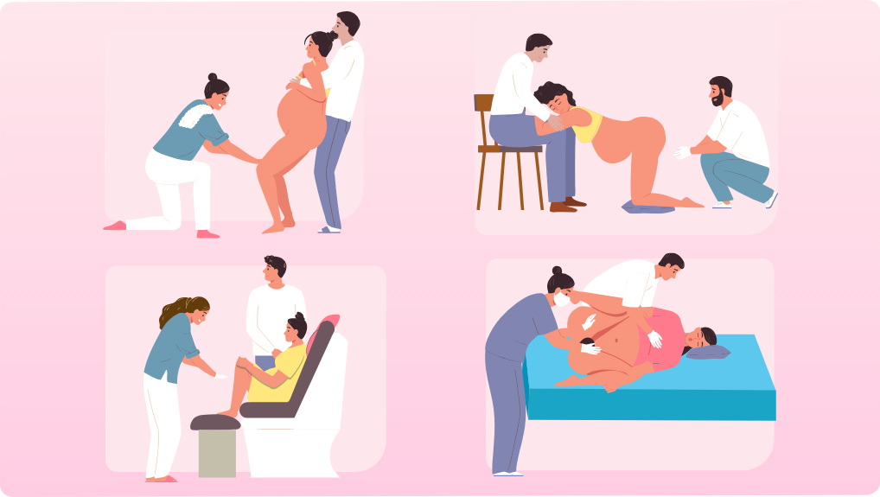

La figura presenta diferentes posiciones que puede adoptar la gestante durante el trabajo de parto. Estas posiciones favorecen el descenso del bebé, reducen la sensación de dolor y facilitan el proceso de nacimiento de manera segura. Estas referencias visuales ayudan al primer respondiente a mantener la seguridad y comodidad de la madre mientras se prepara para la atención del nacimiento.
Durante la salida del bebé, es importante sostener suavemente la cabeza para guiar el nacimiento sin ejercer tracción. El cuerpo debe salir de forma progresiva y natural, acompañando el proceso sin jalar ni presionar. Una vez que el recién nacido haya salido, se debe verificar inmediatamente que respire o llore, como signo de adaptación inicial adecuada.
En Colombia, la atención materno-perinatal está regulada por la Resolución 3280 de 2018, que adopta la Ruta Integral de Atención en Salud Materno Perinatal. En un parto de emergencia, el rol del primer respondiente se limita a garantizar condiciones seguras, brindar acompañamiento y apoyo básico, y coordinar el traslado inmediato a un servicio de salud habilitado. Su actuación oportuna puede marcar la diferencia en la seguridad de la madre y del recién nacido.

Cuidados inmediatos del recién nacido
Tras el nacimiento, la atención inmediata del recién nacido se centra en asegurar la respiración adecuada, mantener la temperatura corporal y prevenir complicaciones mientras se organiza el traslado a un servicio de salud. El primer respondiente debe actuar con calma, recordando que la mayoría de los recién nacidos comienzan a respirar espontáneamente.
- Evaluación inicial
- Prestar atención si el bebé llora o respira.
- Verificar el movimiento del tórax.
- Evaluar la coloración de la piel, que debe tornarse progresivamente rosada.
Si el recién nacido no respira, se puede estimular suavemente frotando la espalda, mantener la vía aérea en posición neutra y, si se cuenta con entrenamiento, prepararse para realizar ventilaciones.
- Prevención de la hipotermia
- Secar al bebé de inmediato con material limpio.
- Retirar telas húmedas o mojadas.
- Cubrir con una manta seca.
- Mantener contacto piel a piel con la madre para conservar el calor.
- Vigilancia de la madre
Simultáneamente, se debe supervisar a la madre, prestando atención al sangrado vaginal, su estado de conciencia y comodidad. Un sangrado abundante es un signo de alarma que requiere traslado urgente.
En un parto de emergencia, los cuidados inmediatos del recién nacido se concentran en tres aspectos esenciales: respiración, temperatura y vigilancia continua, garantizando la estabilidad del bebé hasta la llegada de atención especializada.

Monitoreo, registro y vigilancia
La atención en primeros auxilios no termina después de aplicar una intervención. Una vez estabilizada la persona, es fundamental mantener vigilancia continua hasta la llegada del personal de salud o durante el traslado, ya que el estado clínico puede cambiar rápidamente. El monitoreo constante permite detectar deterioros tempranos, evaluar la efectividad de las acciones realizadas y garantizar una transferencia segura e informada.
Durante la vigilancia, se deben reconocer signos de empeoramiento, tales como:
- Aumento de la dificultad respiratoria o cambios en el patrón respiratorio.
- Disminución del nivel de conciencia o confusión.
- Pulso débil, irregular o acelerado.
- Palidez progresiva o sudoración fría.
- Sangrado persistente o aumento de la hemorragia.
- Aparición de convulsiones o movimientos anormales.

La identificación temprana de estos cambios permite priorizar acciones inmediatas y comunicar la situación de forma clara y precisa al personal de emergencias, facilitando la continuidad de la atención.
El proceso de primeros auxilios concluye con la entrega organizada del paciente al personal de salud. Esta fase es clave para asegurar la continuidad del cuidado y minimizar riesgos derivados de información incompleta o interpretaciones personales. La comunicación debe ser clara, objetiva y estructurada, evitando suposiciones no verificadas.

Durante la transferencia, se recomienda proporcionar información relevante sobre:
- Datos básicos del paciente (si se conocen).
- Mecanismo del evento o causa de la lesión.
- Hallazgos de la valoración primaria y secundaria.
- Signos vitales registrados y cualquier cambio observado durante el monitoreo.
- Intervenciones realizadas y la respuesta del paciente a las mismas.
Una secuencia lógica para el registro y la comunicación puede resumirse como: qué ocurrió, qué se encontró, qué se hizo y cómo respondió el paciente. Este enfoque sistemático facilita la comprensión inmediata del estado del paciente y optimiza la intervención del personal de salud.

Síntesis
El componente formativo aborda la valoración, atención básica y transferencia en primeros auxilios, brindando a los aprendices las herramientas para identificar, estabilizar y priorizar la atención de personas ante situaciones críticas. Incluye el estudio de la anatomía y fisiología aplicada de los sistemas cardiovascular, respiratorio y osteomuscular, la aplicación de medidas de bioseguridad, la valoración clínica mediante la secuencia ABCDE, el examen físico céfalo-caudal y la medición de signos vitales según la edad. Además, desarrolla competencias en soporte vital básico, manejo de obstrucción de vía aérea, traumatismos físicos, inmovilización, movilización y traslado seguro, así como en la atención de emergencias clínicas, lesiones por agentes externos, partos de emergencia y monitoreo continuo. Todo ello permite a los aprendices intervenir de manera organizada, segura y fundamentada, garantizando la protección de la vida y la integridad de las personas hasta la entrega al personal de salud especializado.

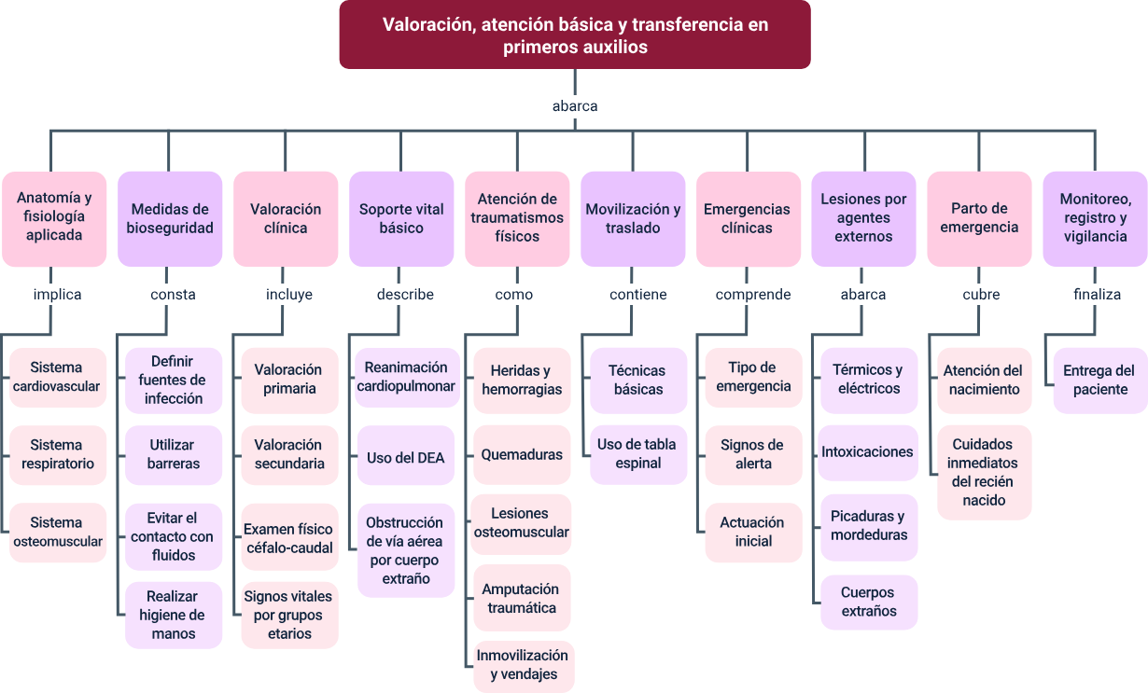

Glosario
ABCDE: método sistemático de valoración primaria que permite identificar amenazas inmediatas a la vida, evaluando vía aérea, respiración, circulación, estado neurológico y exposición.
Amputación traumática: separación parcial o total de una extremidad como consecuencia de un trauma de alta energía.
Arrastre de emergencia: técnica de movilización rápida utilizada cuando existe peligro inminente para el paciente o el auxiliador.
AVDI: escala rápida para valorar el nivel de conciencia: Alerta, responde a Voz, responde al Dolor, Inconsciente.
Céfalo–caudal: método de examen físico que evalúa el cuerpo desde la cabeza hasta los pies de manera ordenada.
Cianosis: coloración azulada de piel y mucosas causada por disminución de oxígeno en la sangre.
Compresión torácica: presión rítmica aplicada sobre el tórax durante la reanimación cardiopulmonar para mantener circulación sanguínea.
Convulsión: actividad eléctrica anormal del cerebro que produce movimientos involuntarios y pérdida temporal del control corporal.
DEA (Desfibrilador Externo Automático): dispositivo que analiza el ritmo cardíaco y administra una descarga eléctrica en caso de paro cardíaco por ritmo desfibrilable.
Esguince: lesión de ligamentos causada por estiramiento o desgarro.
Evento cerebrovascular (ECV): alteración súbita del flujo sanguíneo cerebral que puede producir déficit neurológico.
Frecuencia cardíaca: número de latidos del corazón por minuto.
Hipoglicemia: disminución anormal de los niveles de glucosa en sangre.
Hipotermia: descenso peligroso de la temperatura corporal.
Inmovilización: procedimiento destinado a limitar el movimiento de una parte del cuerpo lesionada.
Luxación: desplazamiento de los huesos que conforman una articulación.
OVACE: obstrucción de la vía aérea por cuerpo extraño que impide el paso del aire hacia los pulmones.
Shock: estado crítico en el que el flujo sanguíneo es insuficiente para satisfacer las necesidades del organismo.
Tabla espinal: dispositivo rígido utilizado para inmovilizar y trasladar pacientes con sospecha de lesión vertebral.
Transferencia asistencial: entrega organizada del paciente al personal de salud, incluyendo informe claro y estructurado.

Referencias bibliográficas
Congreso de la República de Colombia. (2015). Ley 1751 de 2015, por medio de la cual se regula el derecho fundamental a la salud y se dictan otras disposiciones. https://www.funcionpublica.gov.co/eva/gestornormativo/norma.php?i=60733
Congreso de la República de Colombia. (2016). Ley 1801 de 2016, por la cual se expide el Código Nacional de Seguridad y Convivencia Ciudadana. https://www.funcionpublica.gov.co/eva/gestornormativo/norma.php?i=80538
Congreso de la República de Colombia. (2017). Ley 1831 de 2017, por medio de la cual se regula el uso del desfibrilador externo automático (DEA) en transportes de asistencia, lugares de alta afluencia de público y se dictan otras disposiciones. https://www.minsalud.gov.co/Normatividad_Nuevo/Ley%201831%20de%202017.pdf
Cruz Roja Colombiana. (2021). Manual de primeros auxilios.
Ecosistema de Recursos Educativos Digitales SENA. (2022). Métodos manuales de transporte de pacientes. https://www.youtube.com/watch?v=gSFK0j8W7KA
Ecosistema de Recursos Educativos Digitales SENA. (2022). Técnicas de reanimación. https://www.youtube.com/watch?v=6fDvRfIwDbw
Instituto Nacional de Salud. (2024). Intoxicaciones agudas por sustancias químicas. https://www.ins.gov.co/buscador-eventos/Lineamientos/Pro_Intoxicaciones%20agudas%20por%20sustancias%20qu%C3%ADmicas%202024.pdf
Megías, M., et al. (s. f.). Sistema cardiovascular. Universidad de Vigo. https://mmegias.webs.uvigo.es/2-organos-a/guiada_o_a_05cardiovascular.php
Ministerio de Salud y Protección Social. (2017). Resolución 926 de 2017, por la cual se reglamenta el desarrollo y operación del Sistema de Emergencias Médicas. https://www.minsalud.gov.co/Normatividad_Nuevo/Resolucion%20No.926%20de%202017.pdf
Ministerio de Salud y Protección Social. (2019). Resolución 3316 de 2019, por la cual se establecen disposiciones para el uso del Desfibrilador Externo Automático (DEA). https://www.alcaldiabogota.gov.co/sisjur/normas/Norma1.jsp?i=88298
Presidencia de la República de Colombia. (2006). Decreto 3518 de 2006, por el cual se crea y reglamenta el Sistema de Vigilancia en Salud Pública y se dictan otras disposiciones. https://www.funcionpublica.gov.co/eva/gestornormativo/norma.php?i=21859
Presidencia de la República de Colombia. (2016). Decreto 780 de 2016, por medio del cual se expide el Decreto Único Reglamentario del Sector Salud y Protección Social. https://www.funcionpublica.gov.co/eva/gestornormativo/norma.php?i=77813
Sociedad Española de Cardiología. (2020). 2020 American Heart Association Guidelines for Cardiopulmonary Resuscitation and Emergency Cardiovascular Care. American Heart Association. https://secardiologia.es/cientifico/guias-clinicas/miscelanea/12007-2020-american-heart-association-guidelines-for-cardiopulmonary-resuscitation-and-emergency-cardiovascular-care
Stanford Medicine Children’s Health. (s. f.). Anatomía del sistema respiratorio. https://www.stanfordchildrens.org/es/topic/default?id=anatomy-of-the-respiratory-system-85-P04400

Créditos
Nombre | Cargo | Centro de Formación y Regional
Claudia Johanna Gómez Pérez | Responsable Ecosistema de Recursos Educativos Digitales (RED) | Centro Agroturístico - Regional Santander
Diana Rocío Possos Beltrán | Responsable de línea de producción | Centro de Comercio y Servicios - Regional Tolima
Laura Briguitte Perea Possos | Experta temática | Centro de Comercio y Servicios - Regional Tolima
Viviana Esperanza Herrera Quiñonez | Evaluadora instruccional | Centro de Comercio y Servicios - Regional Tolima
Oscar Ivan Uribe Ortiz | Diseñador de contenidos digitales | Centro de Comercio y Servicios - Regional Tolima
Jose Yobani Penagos Mora | Diseñador de contenidos digitales | Centro de Comercio y Servicios - Regional Tolima
Sebastian Trujillo Afanador | Desarrollador full stack | Centro de Comercio y Servicios - Regional Tolima
Gilberto Junior Rodríguez Rodríguez | Animador y productor audiovisual | Centro de Comercio y Servicios - Regional Tolima
Jorge Eduardo Rueda Peña | Evaluador de contenidos inclusivos y accesibles | Centro de Comercio y Servicios - Regional Tolima
Jorge Bustos Gómez | Validador y vinculador de recursos educativos digitales | Centro de Comercio y Servicios - Regional Tolima

